CLUB DE BRIDGE DE LA VALLEE

PROTOCOLE SANITAIRE
Réf : n° 106/CBV/PRES du 22 septembre 2020

Vu les directives nationales, préfectorales et municipales ;
Vu les conclusions de l’Assemblée générale du Club de Bridge de la Vallée du lundi 21 septembre 2020,

A compter du lundi 5 octobre 2020, les dispositions suivantes doivent être appliquées par chaque membre du club dans les locaux mis à disposition du club par la Municipalité :
Article premier : Port du masque.
Le port du masque, correctement positionné, est obligatoire dès l’entrée dans le Château Cadet de Vaux. Il doit être conservé pendant toute l’activité, jusqu’à la sortie du bâtiment. Le port d’une visière plastique ne peut pas se substituer au port du masque. Le masque est un objet personnel dont l’achat est à la charge de chaque joueur.
Article 2 : Lavage des mains.
Le lavage des mains, eau et savon ou gel hydro alcoolique (dans les sanitaires), est obligatoire avant de pénétrer dans les salles du club et avant de manipuler les accessoires de jeu. Le port de gants n’est pas autorisé.
Article 3 : Distanciation.
Pour respecter le critère de distanciation de 1 mètre, les joueurs évitent de s’accouder sur la table de jeu et s’asseoient sans mettre les genoux sous la table.
Article 4 : Aération des salles.
Les fenêtres doivent être ouvertes pour aérer les salles, au début, après deux heures de jeu et à la fin de l’activité.
Article 5 : Fauteuils.
Les fauteuils en tissu sont remplacés par des chaises en plastique plus facile à nettoyer.
Article 6 : Boîtes d’enchères.
Chaque joueur dispose d’une boîte d’enchère personnelle ou personnalisée qu’il emporte avec lui à chaque changement de table.
Article 7 : Changement de table.
Chaque changement de table, effectué sur ordre du directeur de tournoi, doit être précédé par une désinfection des mains de chaque joueur avec son liquide hydro alcoolique ou son désinfectant personnel.
Article 8 : Vestiaire.
Les vêtements seront mis de façon suffisamment espacés sur les cintres. Les sacs à main seront disposés suffisamment espacés sur le meuble métallique à gauche de la porte d’entrée.
Article 9 : Nettoyage.
A la fin de chaque activité, avant de fermer la salle, un nettoyage avec un liquide approprié ou des lingettes impreignées d’un désinfectant, est effectué sous la responsabilité de la personne qui a ouvert la salle : poignées de portes, poignées de fenêtres, interrupteurs, porte d’armoires, tiroirs, chaises, etc…
Le club fournit les produits désinfectants adaptés ainsi que les lingettes.
Françoise SEVIN
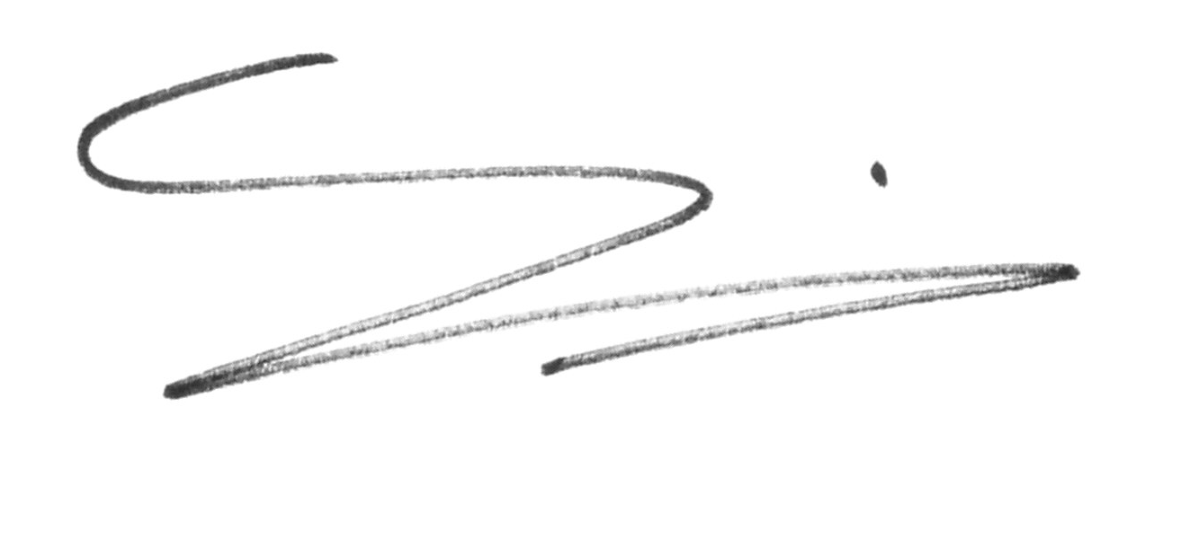
Présidente
Destinataires : Chaque membre du club (e.mail), affichage.

